习题5 部分重要习题解答
5.3 分析判断图5.3所示各电路中二极管是导通还是截止，并计算电压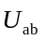，设图中的二极管都是理想的。
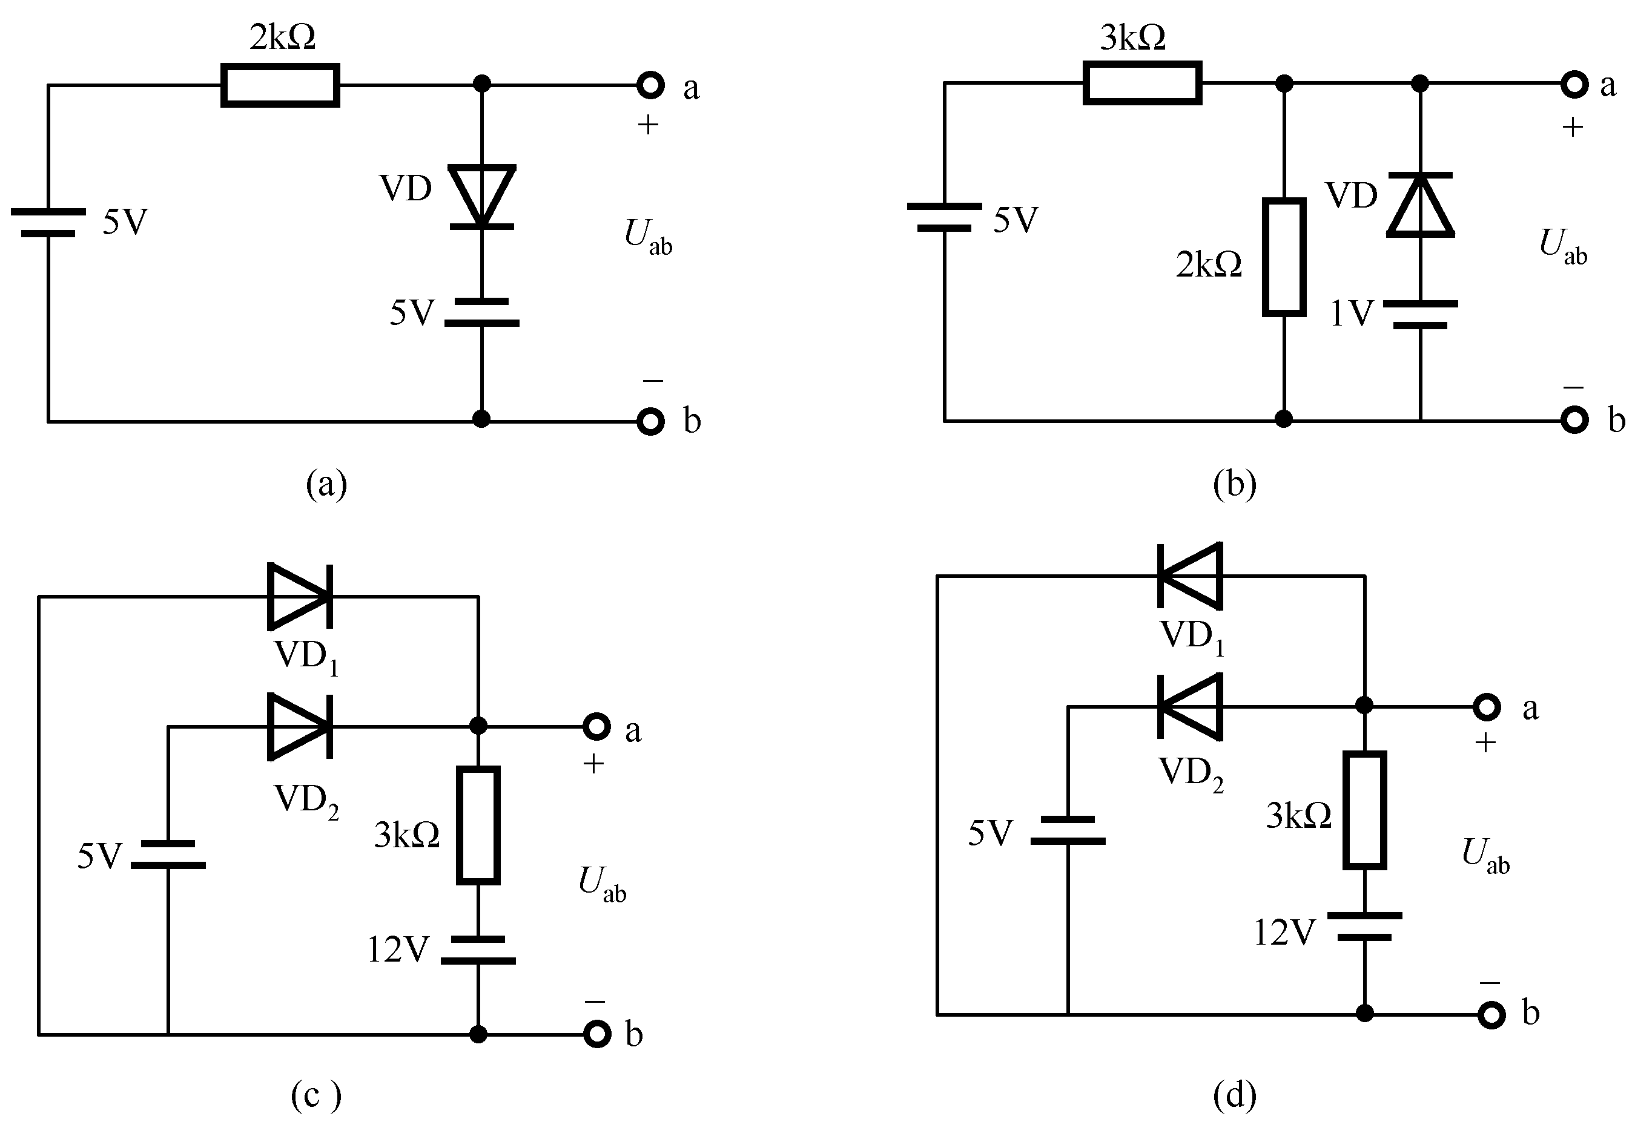
图5.3 习题5.3电路图
解：（a）断开VD，U_{D}=5+5=10V>0，VD导通 ，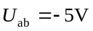；
（b）断开VD，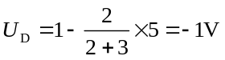 ，VD截止 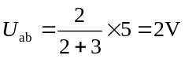；
（c）断开VD₁ VD₂，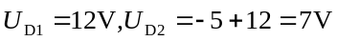，所以VD₁优先导通，
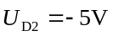，VD₂截止，U_{ab}=0V；
(d) ）断开VD₁ VD₂，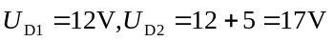所以 VD₂优先导通，
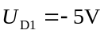 VD₁截止，
5.5 二极管电路如图5.4(a)所示，设输入电压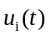波形如图5.4(b)所示，在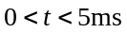的时间间隔内，试绘出输出电压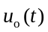的波形，设二极管是理想的。
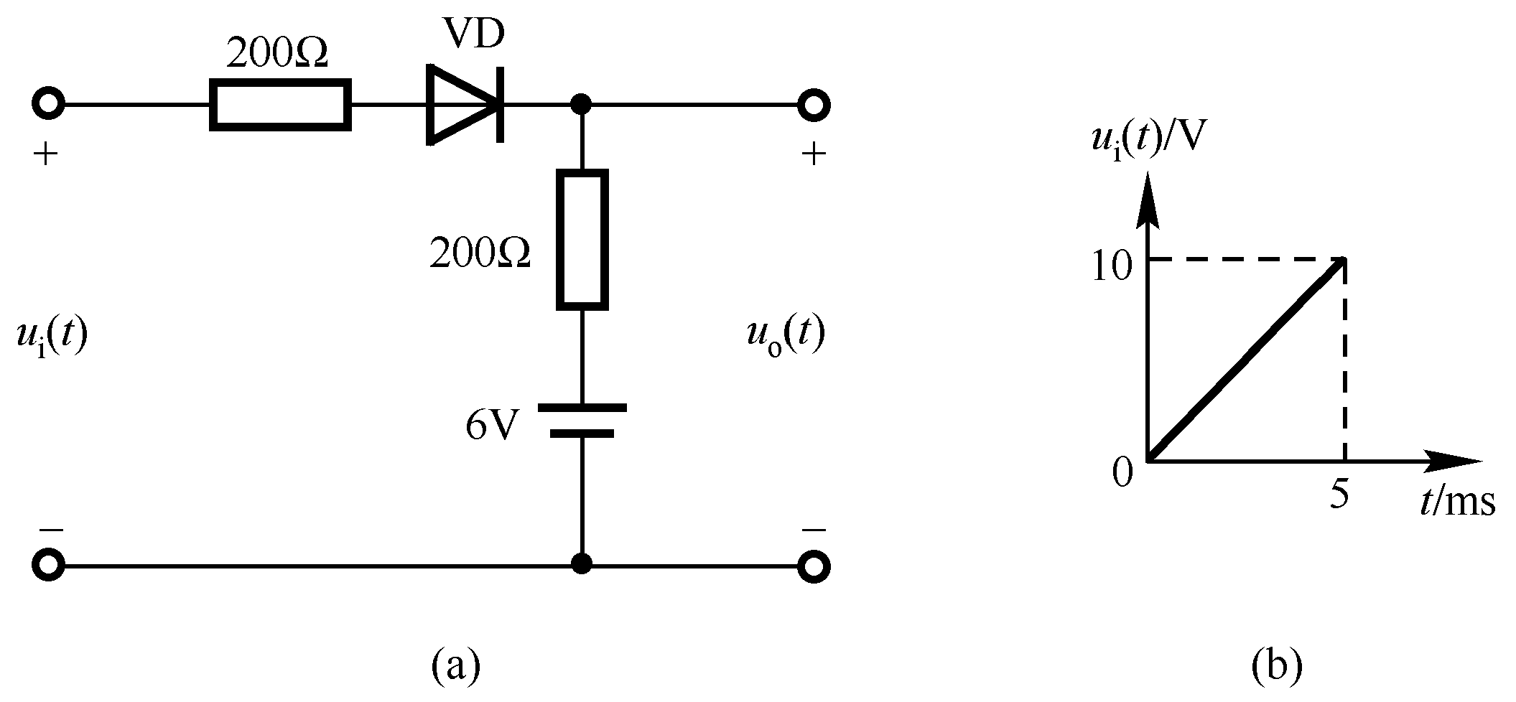
图5.4 习题5.5电路图
解：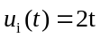，断开VD，
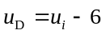，当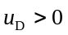时，VD导通，即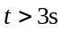，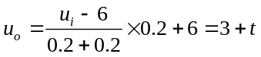
当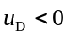时，VD截止，即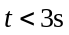，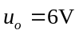
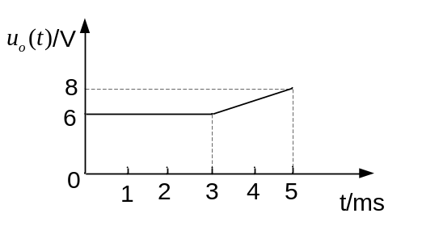
5.7 在图5.6所示电路中，设二极管为理想的，输入电压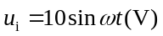，试分别画出输出电压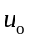的波形，并标出幅值。
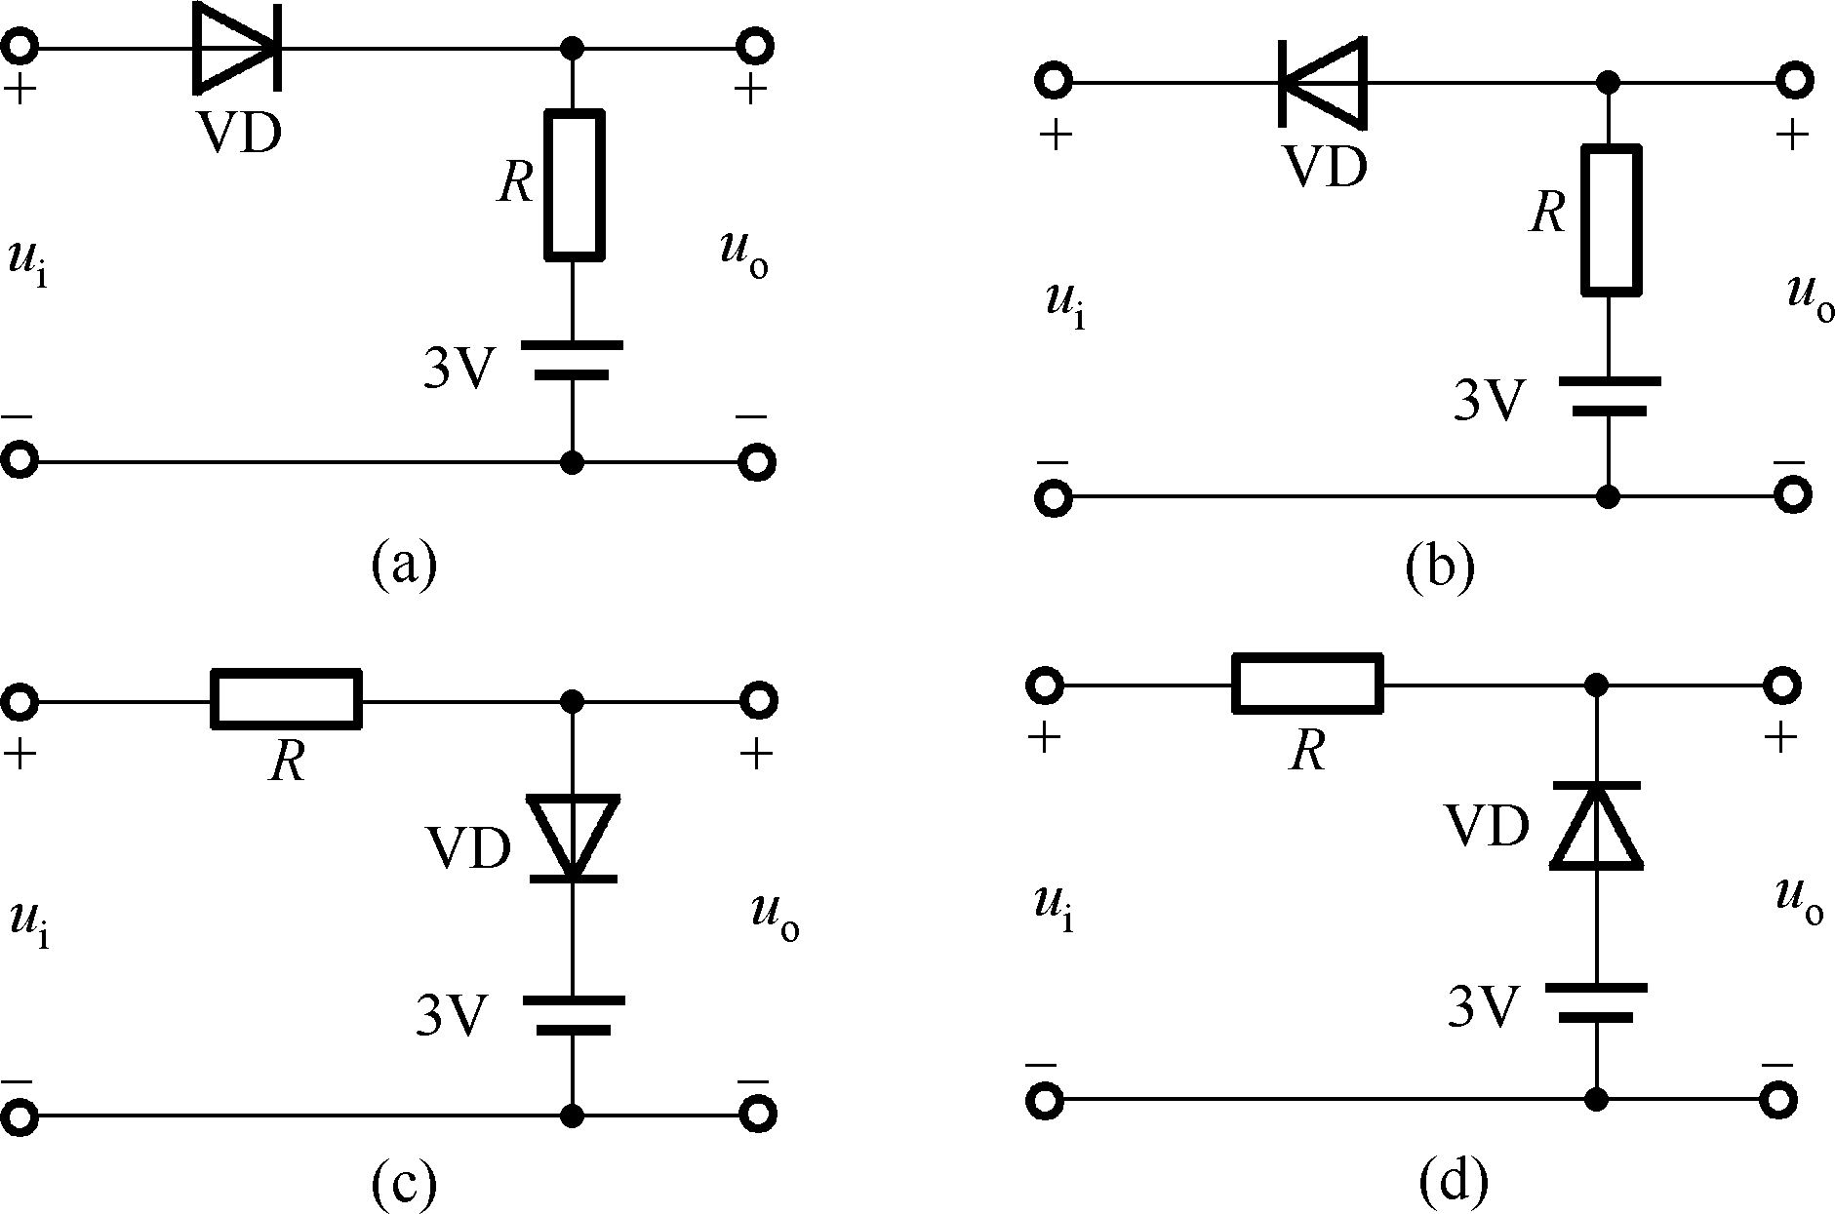
图5.6 习题5.7电路图
解：（a）断开VD，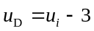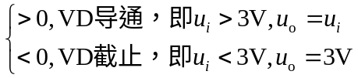
(b) 断开VD，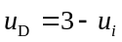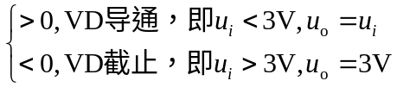
(c) 断开VD，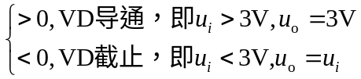图同（b）
(d) 断开VD，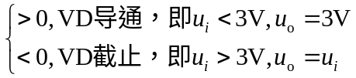图同（a）
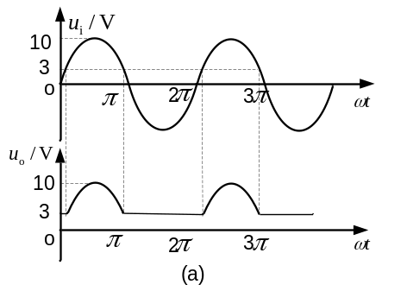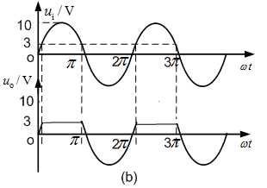
5.8 图5.7所示电路中，设二极管为理想的，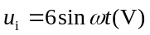，试画出输出电压的波形以及电压传输特性。
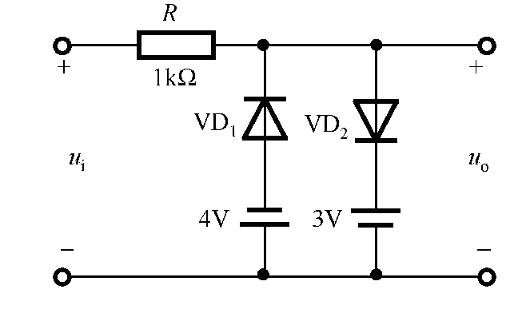
图5.7 习题5.8电路图
解：断开VD₁ VD₂，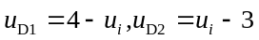
所以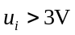时，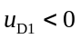，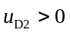 VD₁截止，VD₂导通，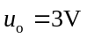
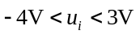时，，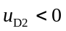 VD₁ 、VD₂均截止，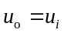
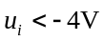时，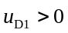， VD₁导通，VD₂截止，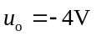
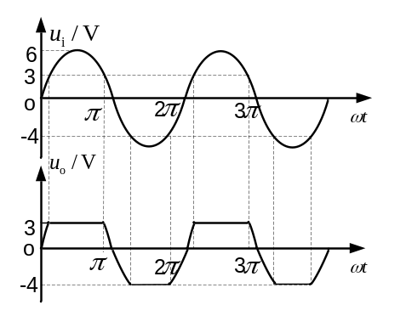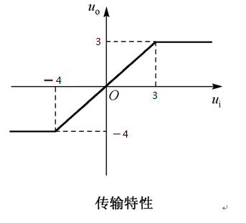
  - 图5.8所示电路中，设二极管是理想的，求图中标记的电压和电流值。
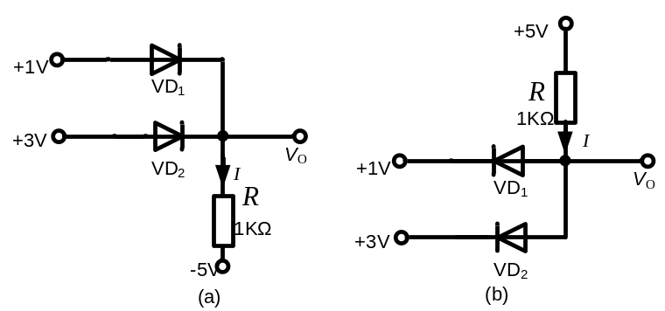
图5.8 习题5.9电路图
解：(a) 高电平选择电路，VD₁截止，VD₂导通，
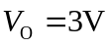，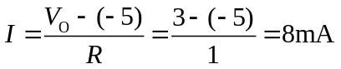
(b) 低电平选择电路，VD₁导通，VD₂截止，
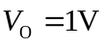，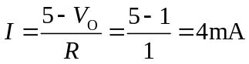
5.13 已知稳压管的稳压值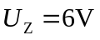，稳定电流的最小值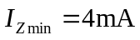。求图5.11所示电路中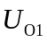和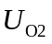。
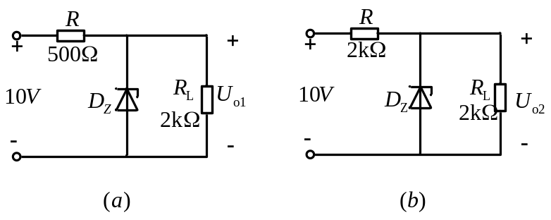
图5.11 习题5.13电路图
解：（a）断开Dz，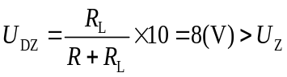
假设D_{Z}稳压，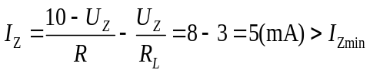，所以D_{Z}处于稳压状态，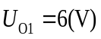
（b））断开Dz，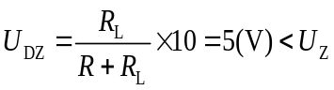
所以D_{Z}处于截止状态，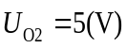
5.17 电路如图5.14所示，三端集成稳压器静态电流I_{W}= 6mA, R_{w}为电位器，为了得到10V的输出电压，试问应将R'_{W}调到多大？
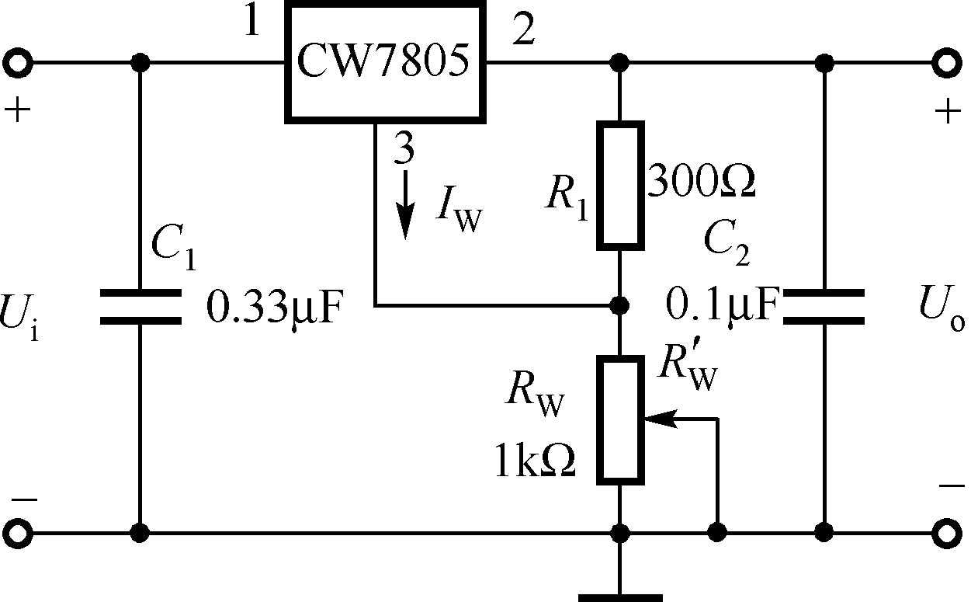
图5.14 习题5.17电路图
解：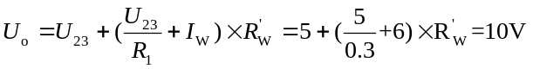
所以 